项目中的财务管理

项目管理系统（Project System）是ERP的一个集成解决方案，它的目的是帮助企业执行项目管理中的所有任务，因此它包括了在项目所有阶段的各种功能。ERP的项目管理涵盖了两类项目：客户项目和成本投资项目。客户项目是指以销售为目的，根据客户需求执行的项目。这类项目和销售模块有很强的联系和集成。在造船，建筑，工程，服务，军工等各种行业有广泛的应用。成本投资项目是指企业内部各种类型的项目，这些项目的成本在项目完成后或者资本化或者费用化，包括研发项目，投资项目，IT项目，设备维护项目等等。这类项目在各种行业的应用更为广泛。

项目的结构
在正式执行一个项目之前，我们必须明确地定义项目的目标并制定项目所要执行的工作的结构。明确定义的项目结构为成功的项目计划，执行和控制提供了先决条件。图一是ERP中主要的项目结构对象，以及它们之间的相互关系。
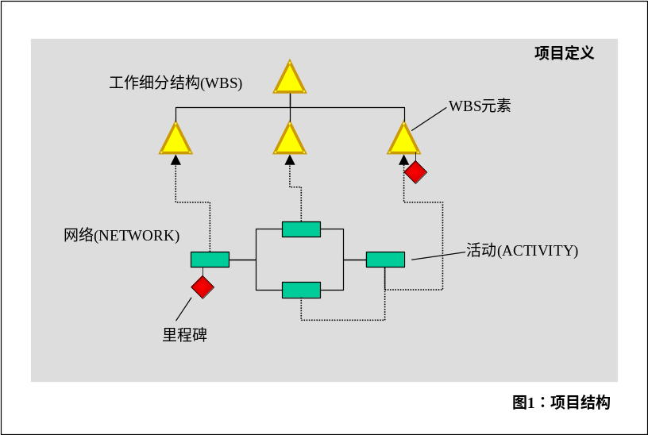
项目定义（Project Definition）
项目定义是一个总括的项目描述。项目定义为将来项目计划阶段所要创建的所有项目管理对象提供了一个框架。
工作细分结构（ Work Breakdown Structure）
工作细分结构是以层次结构的形式将完成一个项目所要执行的任务层层细分所形成的项目结构。它提供了关于项目的概览并且构筑了项目的组织结构和协调合作的基础，同时显示了项目在工作，时间和金钱上的花费，可以应用它来计划时间，成本和分配预算。
工作细分结构中的每一项任务被称为WBS元素（WBS Elements）。和别的项目结构对象一样，系统在WBS元素中维护了很多信息。比如有关于组织结构关系的信息：公司代码，业务范围，工厂（物流模块），设备或功能地点（工厂维护模块），利润中心等等。再比如在基础信息中有三个标志：<1>成本计划。如果要对这个WBS元素计划成本，我们必须指明该WBS元素是一个计划元素。<2>成本对象。如果想将实际成本和承诺记录到某个WBS元素，我们必须指明该WBS元素是一个成本对象。如果这个标志没有打开，该项目中其他能够分配成本和承诺的对象（比如内部定单，网络或采购定单）也将不可以分配给该WBS元素。<3>开票。如果想将收入确认到某个WBS元素，我们必须指明该WBS元素是一个开票元素。还有很多信息被分别组织在项目责任，控制数据，凭证，开票计划，结算规则，在建工程，资本投资计划等等视图中。
网络（Network）
和WBS不同，网络描述的是项目执行过程。网络是一种在项目进度安排，成本和资源安排的计划，分析和控制工作中很有用的技术。我们可以将网络分配给项目定义，WBS元素或者销售凭证。
构成网络的关键元素是活动（Activity）和活动之间的关系。活动具有以下特征：它们持续一定的时间；它们有明确的开始和结束；它们执行的过程不被中断（指如果有中断应定义多个分开的活动）；执行他们需要一定的资源；它们引起成本。活动如图一所示可以分配给WBS元素。
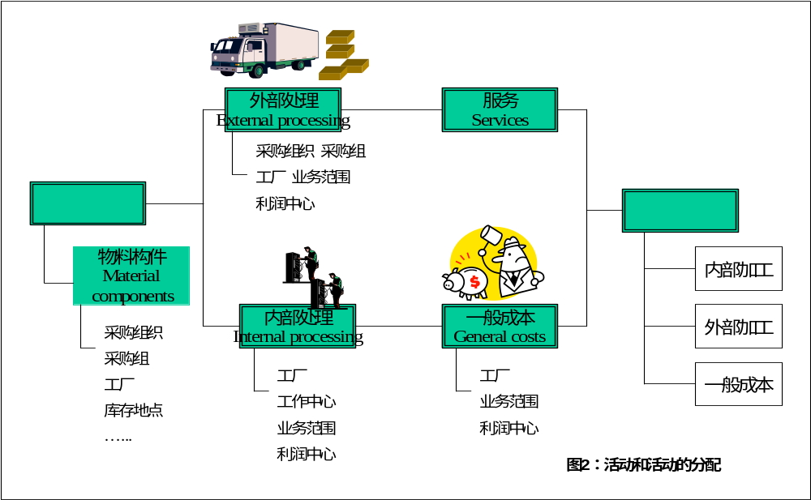
图二我们给出了各种类型的活动。ERP项目系统区分三种主要类型的活动：内部处理活动（Internally processed activities），外部处理活动（Externally processed activities）和一般成本活动（General costs activities）。我们甚至可以将活动进一步细分成活动元素（Activity Elements），如图二最右侧的活动。活动元素也可以区分成上述三种类型。
对于内部处理活动，为了计划完成它所牵涉的工作，以及提供成本计算的基础，我们需要明确如下一些问题，比如：执行该活动需完成多少工作；什么产能（如人工或机器）会用来执行这些工作；什么资格（Qualifications）是完成该活动所必须具备的；哪些人员或个别产能是完成该活动所必须提供的等等。因此我们会在内部处理活动中指明工厂，工作中心等组织机构和工作时间等信息。
对于外部处理活动，我们一般需指明负责的采购组织和采购组。在释放网络时，系统可以自动创建采购申请，由采购部门负责完成。或者我们也可以手工触发采购申请创建。我们也可以将采购信息记录记录到外部处理活动中，采购信息记录里维护了供应商，价格条款等信息。
另外我们可以将物料分配给所有的活动，如图2最左侧的活动。在项目执行的过程中，生成采购申请或计划定单，分别由采购部门或生产部门完成。
活动和活动之间在系统中可以维护四种关系：结束-开始（Finish - Start (FS) Relationship），开始-开始（Start - Start (SS) Relationship），结束-结束（Finish - Finish (FF) Relationship）和开始-结束（Start - Finish (SF) Relationship）。
里程碑（Milestones）
里程碑是项目中有特殊重要性或者会触发某些事先定义功能的一类事件。一般来说它们显示了项目各阶段或各部门间的衔接点。在ERP中里程碑可以分配给活动（Activity）和WBS元素。里程碑可以实现四种任务：<1>里程碑趋势分析（Milestone Trend Analysis /MTA）。是一种控制项目进度的简单而有效的工具。在不同报表日期，里程碑日期被用于比较分析，图形化的MTA使我们可以立刻发现项目趋势和任何的延误。<2>使用里程碑技术的实现价值分析（Earned Value Analysis）。里程碑技术是众多计算实现价值技术中的一种。每一个里程碑代表了活动或WBS元素所完成的这部分工作。<3>决定开票计划的日期。将里程碑和开票计划的日期相连。当项目进度到达某个里程碑时，里程碑的实际日期将被自动复制到开票计划中。<4>触发预定义的里程碑功能。我们可以利用里程碑触发一系列事件来处理某些特定的业务流程。

在ERP项目结构的建立中有两种可以增强工作效率的功能：<1>标准项目结构和复制功能。<2>图形功能。

项目的成本控制
ERP通过项目成本的计划和实际比较来达到控制成本的目的。项目成本控制组件和其它相关模块有紧密的集成。这些模块包括管理会计，财务会计，生产计划和控制，物料管理。

成本计划
项目成本计划在项目的不同阶段有不同的作用：在概念定义和粗略计划阶段，成本计划的作用是计算一个项目最初的成本估算；在审批阶段，成本计划是分配预算的基础；在项目执行阶段，我们使用成本计划来控制实际成本和成本差异。 ERP成本计划有如下几种方式：
- 简便成本计划。简便成本计划的核心是成本模型（Costing Model）。对于成本结构相似且经常重复出现的任务，我们可以定义成本模型。在对WBS元素计划成本时，只要提供相关的数量和参数，就可以计算出成本计划。举例来说，假如我们的项目经常需要埋设管道。但是不同的项目，埋设管道的直径以及沟渠的长宽深各不相同。我们可以设计如下成本模型：
描述 | 类型 | 对象 | 数量 | 激活 | 价格
挖掘沟渠的人工成本 | 成本中心/作业类型 | 4298/1421 | 沟渠长度*沟渠宽度*沟渠深度/10
挖掘沟渠的机器成本 | 成本中心/作业类型 | 4298/1420 | 沟渠长度*沟渠宽度*沟渠深度/10
管道 | 工厂/物料 | 0001/管道-10 | 沟渠长度 | 管道=“10厘米直径”
管道 | 工厂/物料 | 0001/管道-20 | 沟渠长度 | 管道=“20厘米直径”
放置管道的人工成本 | 成本中心/作业类型 | 4298/1421 | 沟渠长度/5 | 管道=“10厘米直径”或“20厘米直径”
填平沟渠的人工成本 | 成本中心/作业类型 | 4298/1421 | 沟渠长度*沟渠宽度*（沟渠深度-0.1）/10 | 管道=“10厘米直径”
填平沟渠的机器成本 | 成本中心/作业类型 | 4298/1420 | 沟渠长度*沟渠宽度*（沟渠深度-0.1）/10 | 管道=“10厘米直径”
填平沟渠的人工成本 | 成本中心/作业类型 | 4298/1421 | 沟渠长度*沟渠宽度*（沟渠深度-0.2）/10 | 管道=“20厘米直径”
填平沟渠的机器成本 | 成本中心/作业类型 | 4298/1420 | 沟渠长度*沟渠宽度*（沟渠深度-0.2）/10 | 管道=“20厘米直径”
差旅费用 | 可变项目（成本要素） | 420000/H | 工期 |  | 固定费率
只要某个项目含有埋设管道的WBS元素，我们就可以使用这个成本模型，提供沟渠的长，宽，深以及管道类型就可以计算出成本计划。
我们可以在两种情况下很好地利用简便成本计划：<1>关注成本控制的项目管理。如果你使用项目作为成本控制的工具，对于项目成本计划的高效性，直观性和易用性特别看重，那么简便成本计划是很好的工具。<2>复杂项目的初步成本计划。如果我们使用项目系统来管理复杂的客户项目或成本投资项目，那么我们需要一个简单但高效的工具来作出初步成本计划，这种初步计划可以成为客户项目报价的基础。当项目被批准或接受定单后，我们会使用网络来做详细的成本计划。初步计划将被保留在一个分开的计划版本里作分析比较使用。
- WBS的手工成本计划。这种计划方法是指根据项目的WBS结构，手工编制项目成本计划。具体来说又有三种形式：
- 层次计划（Hierarchy Planning）。这是最简单的形式，计划是不分成本要素的，也就是说对于WBS元素的成本是总数的形式，而不考虑成本的构成。计划者沿着WBS的层次结构对整个项目和会计年度编制简单的成本计划。
- 成本要素计划。当我们获取关于项目成本更详细的信息时，可以编制成本要素计划。这种计划涵盖初级成本要素，作业类型投入（从服务成本中心流入的次级成本要素）和统计指标的计划。
- 单位成本法（Unit Costing）。如果我们有资源供给的来源，数量和单价等信息，那么单位成本法是WBS手工成本计划中最为详细的一种形式。单位成本法实际上是一种电子表格，由于系统集成的缘故，这种电子表格可以调用系统存在的主数据和价格数据，比如成本中心模块的作业价格，物料的标准成本等等。和其他电子表格一样，我们可以利用单位成本法计算总计，小计和其他数学公式。 单位成本法按项目类别对成本分类，不同的项目类别需要成本编制者输入相应的内容，系统会自动查找并计算成本。比如对于内部加工成本，需要输入成本中心，作业类型和数量。系统会自动寻找作业价格，计量单位和成本要素，并计算成本。再比如对于外部加工或外包成本，需要输入采购信息记录，工厂，采购组织数量和成本要素。系统会自动寻找价格和计量单位，并计算成本。再比如对于物料成本，需要输入物料号，工厂和数量。系统会自动寻找物料成本，计量单位和成本要素，并计算成本。而对于间接费用，系统会根据成本核算单自动按比例并选取基数进行计算。
三种计划方式可以在项目的不同阶段使用，也可以同时使用。比如对于关键WBS元素用单位成本法，而其他用层次计划法。
- 网络成本计划。上述两种计划方式，要么是在项目初期使用，要么是对那些只使用项目管理模块一部分功能（主要是作为成本核算对象）的项目使用。换句话说是对那些还没有维护详细的项目网络结构的项目使用的。回顾一下上一节和图二关于网络的介绍，一个信息完整的网络中已经包含了成本计算的所有条件。这一点我们只要和单位成本法所要输入的数据比较一下就清楚了。因此我们可以在保存网络，或者释放网络时让系统自动计算项目成本，或者手工触发项目成本的计算。这种计划的好处之一是成本计划和时间进度控制以及资源计划是集成的。因此如果网络结构或活动的时间发生变化，成本计划也会自动地做相应调整。
我们可以对活动（外部的，服务的或一般成本的）或外购的物料构件直接创建发票接收计划（Invoicing Plans）。这意味着系统可以根据发票接收计划中的日期计划成本和支付。成本将根据发票接收计划上的时间准确地计算而不是简单地分配到时间段上。在创建发票接收计划时我们可以复制一个参考发票接受计划，系统将根据实际的开始日期重新计算成本和时间。
随着项目进程的展开，相对于计划成本，实际成本将开始发生。网络实际成本通常由下列业务产生：财务会计过帐；物料管理的货物移动；内部作业分配；间接费用；确认（Confirmations）；收到发票。
- 分配给项目的定单。如果一个WBS元素是一个成本对象，那么我们可以将不同种类的定单分配给它。这种分配意味着这些定单将在项目的架构下管理。这些定单的计划成本将以汇总的形式记录到项目中。在ERP中，我们使用定单实现不同的目的。可以分配给项目的定单包括：<1>内部定单。用于管理成本的定单。<2>设备维护定单。是设备管理模块中用来计划设备维护行为，输入和结算设备维护成本的定单。<3>生产定单。用于制造产品的定单。<4>销售定单。是一个销售组织和售达方关于以明确的价格和时间提供指定数量的商品或服务的契约协议。此外，根据定单是否消耗项目预算，可以分成消耗预算定单和独立预算定单两种。

预算和可用性控制
在成本计划阶段，我们将利用上述的工具尽可能地准确计划项目成本。这个阶段往往采取自下而上的方式，从最底层最细节的活动或WBS元素开始进行计划，层层汇总和修正，最终形成整个项目的成本计划。接下来在审批阶段，资金将以预算的形式明确和分配下来。预算分配的过程和成本计划的过程刚好相反。它是沿项目的结构自上而下分配下去的。预算和成本计划的区别在系统中是很微妙的。预算是具有束缚力的，它是管理层控制一段时间内成本发展的审批工具。当计划批准为预算后，这种束缚是体现在成本总额上的。明细的实际/计划比较是分析的工具，而不具有直接的约束力。
可用性控制在一定程度上体现了预算的束缚力。在项目的进行过程中，可使用的资金将被投入到不同的地方。承诺（指采购定单和采购请求）和实际成本相继发生。同时分配给该项目的消耗预算定单也将陆续发生各种成本。所有这些统称为“已分配资金”。当然我们可以使用“资金使用概览”等报表控制预算的使用，但是这种控制是被动的，也就是说，你必须自己去看这个报表才能知道预算使用情况，才能实施某种控制手段，比如冻结成本的发生，或通知相关人员。ERP项目管理系统还提供了主动的“可用性控制”。在执行成本相关的操作时，系统将自动计算已分配资金并和预算比较。如果超过了某个容忍水平（比如“90%预算已分配”，或“预算超过5%”等等），将触发各种系统反映（比如，警告，警告并发送电子邮件或错误信息）。我们可以在后台灵活地定义各种容忍水平和系统的反映方式。系统在计算已分配资金时会自动寻找相关的WBS元素，并自动汇总它下层的所有成本对象的已分配资金。
对于预算控制，系统还提供了各种工具：原始预算编制，预算更新，预算释放和预算结转。预算更新包括了预算增加，预算返还和预算划拨。预算释放功能使得我们可以分阶段部分地释放预算，以避免预算过早的耗尽。预算的结转是指可以将本年未使用完的项目预算结转到下一会计年度。
此外，如果我们使用ERP的投资管理模块。那么投资项目作为企业投资计划的实现工具，将被纳入整个企业投资计划的成本计划和预算控制架构中。

承诺和实际成本
和其他管理会计模块类似，项目实际成本流的来源是ERP系统的各种业务模块。除了实际成本流以外，承诺（指采购申请和采购定单这些将来的成本流）也是项目需要控制的。这些业务模块包括：<1>采购：采购申请，采购定单，收货和服务确认。<2>库存管理：物料领用。<3>财务会计：总帐过帐。<4>管理会计：间接费用法，流程成本（ABC成本法），利息计算，结算（定单），分配，分摊，作业分配。<5>项目系统管理：确认（Confirmation）。
确认（Confirmation）记录了活动或活动元素的进展情况（主要包括实际时间和预计剩余时间），从而使我们可以作出关于项目将来发展的预测。确认的动作在系统中会实现多项功能，其中包括实际成本过帐。我们可以用很多方式来完成确认：<1>单独确认，对个别网络，活动，活动元素或产能的确认。<2>汇总确认。<3>从信息系统出发，生成要求确认的工作流，发送给相关用户进行确认。<4>使用跨模块的时间表（Time Sheet）。时间表是ERP系统中记录个人工作时间及工作对象的工具。说它是跨模块的，是因为时间表的数据可以被很多模块使用，比如人力资源，项目系统，设备维护，管理会计，服务管理等等。<5>使用Internet完成单独确认，汇总确认或填写时间表。<6>通过系统接口，从PDA设备，或其他外部系统输入数据。

项目中的物料
在项目结构这一节中，我们介绍了物料构件可以分配给网络中的活动。这种分配的含义是指这些部件或原材料是在项目的这个阶段所必须的，因此需要被保留或预定。根据项目以及物料的特征，这些物料将通过触发MRP或者采购来获得。从图三我们看到项目系统这个模块从项目的角度集成了销售，采购和生产等模块。而项目中的物料是这种集成的一种重要形式。
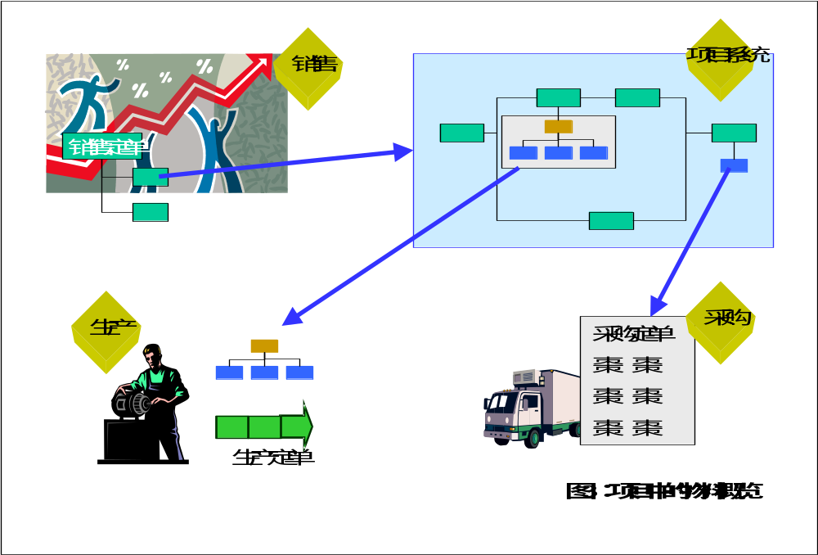
项目中的物料是项目管理中一个复杂的组成部分。比如有些物料是直接采购的，有些物料有BOM和工艺路线，是企业内部制造的（如图三中分别指向采购和生产的箭头）。再比如有些物料是纳入库存管理的，有些则完全不纳入库存管理体系。再比如有些库存是项目专用的，而有些是企业统筹计划的。再比如有些库存是有价值的，而有些是不含价值的（或者说只管理物流而不管理价值流），诸如此类。这些都体现了ERP的高可配置性和灵活性。但是由于这个组成部分更多的涉及物流管理，因此本文中我们只选取一种常用的情景，从财务的角度来介绍项目中的物料这个功能。
我们的情景如图四所示，在项目W-100中，活动3100分配给WBS元素W-100.3。在这个活动中需要物料构件W-71600。W-71600是一种公司内部制造的部件，它的BOM包含三种原材料，分别是W-71610，W-71620和W-71630。该项目物料的库存都是项目专用库存。项目专用库存（Project Stock）和统筹库存（Collective Stock）存在以下区别：<1>项目专用库存的物料需求计划（MRP）是分项目运行的，和统筹库存是分开的。<2>项目专用库存除了本项目，不能作其他使用。（当然可以由专门的操作先将项目专用库存转作普通库存。）<3>项目专用库存的生产定单及其成本，采购定单及其承诺等物流过程都可以在项目信息系统中分项目反映。而统筹库存的物流过程是不分项目的，因此只有到最后库存被项目领用才会在项目信息系统中反映，在这之前的过程在项目中是无法反映的。<4>项目专用库存的估价和科目都可以和普通库存分开。此外，该项目的库存都是有价值的，即物流和价值流同步，物料移动会自动产生相应的财务凭证。
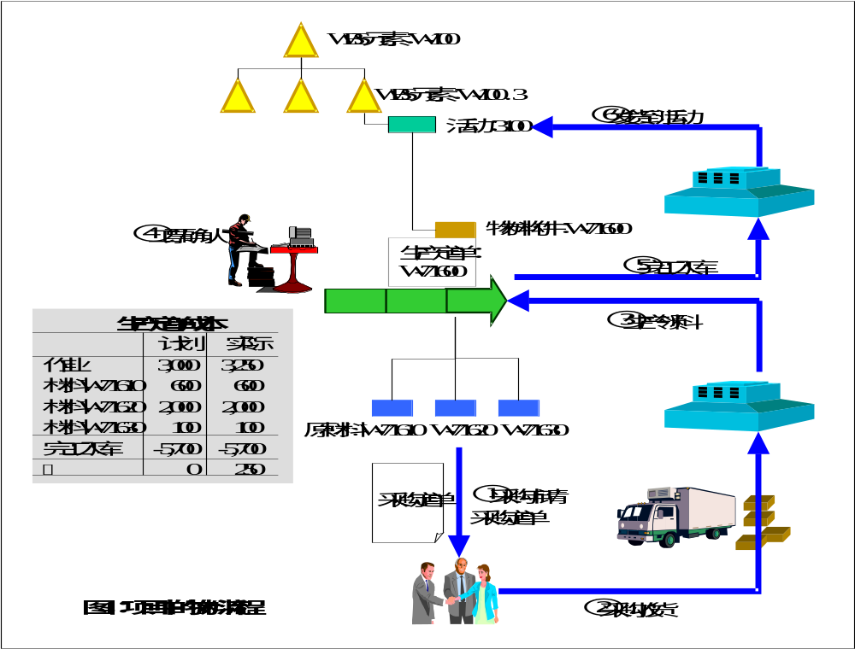
在本情景中，已经通过MRP生成了物料构件W-71600的生产定单以及三项原材料的采购定单。我们的介绍从采购定单开始，下文的每一步对应图四中的①-⑥：
- 采购定单。对于项目W-100的物料需求计划（MRP）为该项目的所有物料以项目专用库存的形式作出计划。MRP的结果之一是对于W-71610，W-71620和W-71630三种原材料的采购申请。采购部门负责供应商选择并将申请转化成采购定单。图五显示了项目信息系统中一种类型的报表，在报表的左侧是项目的结构。我们可以看到由于是项目专用库存，因此生产定单也会在项目W-100的结构中出现。报表的右侧是某个具体格式的传统报表。我们在左侧选择不同的对象，右侧的报表就会显示该对象的信息。
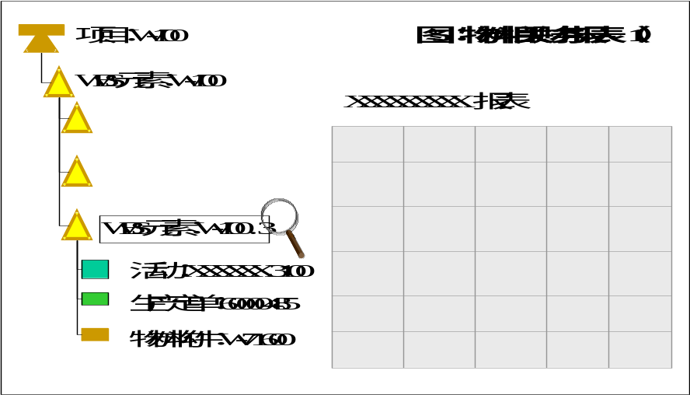
在本步骤，当我们看WBS元素“W-100.3”的“实际/库存/承诺/计划”报表时，结果如下表所示：
成本要素 | 实际成本 | 库存 | 承诺 | 计划成本
作业成本-人工 | 0 | 0 | 0 | 0
存货（统计成本要素） | 0 | 0 | 2,700 | 0
生产成本-材料 | 0 | 0 | 0 | 5,700
生产成本-产出 | 0 | 0 | 0 | 0
总计 | 0 | 0 | 2,700 | 5,700
在WBS元素“W-100.3”的计划成本中已经包含了物料构件W-71600的成本。同时由于采购定单而产生的承诺（将来的成本）也显示在该报表中。值得注意的是该承诺记录在“存货”这个成本要素上。我们知道存货是一项资产，传统情况下不会出现在成本流中，但是由于在项目管理中，我们需要追踪包括项目专用库存在内的项目价值流，因此我们将存货建成统计成本要素来满足这一需求。
- 采购定单收货。对于原材料W-71610，W-71620和W-71630的采购定单在本步骤收到货物。采购收货的动作增加了项目W-100的项目专用库存，同时采购定单引起的承诺金额被减少。结果如下表所示：
成本要素 | 实际成本 | 库存 | 承诺 | 计划成本
作业成本-人工 | 0 | 0 | 0 | 0
存货（统计成本要素） | 0 | 2,700 | 0 | 0
生产成本-材料 | 0 | 0 | 0 | 5,700
生产成本-产出 | 0 | 0 | 0 | 0
总计 | 0 | 2,700 | 0 | 5,700
- 生产领料。对于W-71600的计划定单被生产部门转化成生产定单。如图四所示该生产定单的目标成本包含3,000元的作业成本和2,700元的原材料W-71610，W-71620，W-71630的成本。这张报表我们在《生产成本》章节已经介绍过了。在图五的报表中，物料构件W-71600和生产定单都显示在WBS元素“W-100.3”下，它们的金额在该WBS元素的报表中被加总了。当该生产定单领取三种项目专用库存W-71610，W-71620和W-71630时，实际成本被计入该生产定单。这次我们在报表左侧选定生产定单，结果如下表所示：

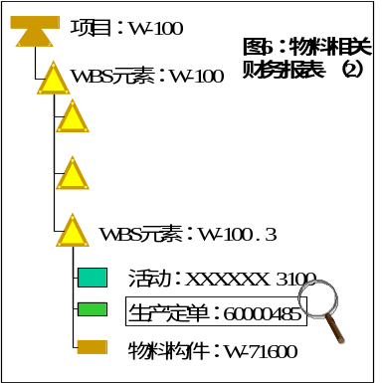  成本要素 | 实际成本 | 库存 | 承诺 | 计划成本
作业成本-人工 | 0 | 0 | 0 | 3,000
存货（统计成本要素） | 0 | 0 | 0 | 0
生产成本-材料 | 2,700 | 0 | 0 | 2,700
生产成本-产出 | 0 | 0 | 0 | 5,700-
总计 | 2,700 | 0 | 0 | 0
- 工票确认。本步骤生产定单被确认。由于生产定单实际消耗人工时超过目标，导致实际成本增加250元。作业成本增加到3,250元,总成本增加到5,950元。我们在报表左侧仍然选定生产定单，结果如下表所示：
成本要素 | 实际成本 | 库存 | 承诺 | 计划成本
作业成本-人工 | 3,250 | 0 | 0 | 3,000
存货（统计成本要素） | 0 | 0 | 0 | 0
生产成本-材料 | 2,700 | 0 | 0 | 2,700
生产成本-产出 | 0 | 0 | 0 | 5,700-
总计 | 5,950 | 0 | 0 | 0
- 完工入库。本步骤生产定单完成最后确认,完工部件W-71600被验收入库，成为项目专用库存。我们在报表左侧选定WBS元素，结果如下表所示：
成本要素 | 实际成本 | 库存 | 承诺 | 计划成本
作业成本-人工 | 3,250 | 0 | 0 | 3,000
存货（统计成本要素） | 0 | 5,700 | 0 | 0
生产成本-材料 | 2,700 | 0 | 0 | 8,400
生产成本-产出 | 5,700- | 0 | 0 | 5,700-
总计 | 500 | 5,700 | 0 | 5,700
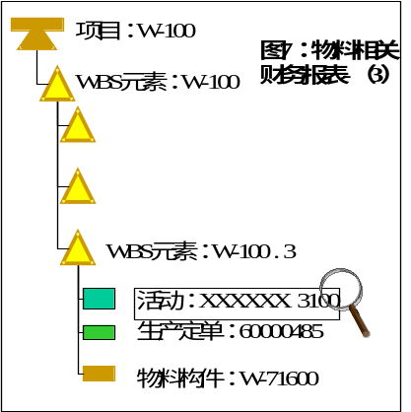
- 发货到项目。本步骤我们将部件W-71600发给项目W-100的活动3100使用。这将减少项目专用库存。同时该部件的实际成本计入网络活动。我们在报表左侧选定活动3100，结果如下表所示：
成本要素 | 实际成本 | 库存 | 承诺 | 计划成本
作业成本-人工 | 0 | 0 | 0 | 0
存货（统计成本要素） | 0 | 0 | 0 | 0
生产成本-材料 | 5,700 | 0 | 0 | 5,700
生产成本-产出 | 0 | 0 | 0 | 0
总计 | 5,700 | 0 | 0 | 5,700

项目的收入和现金管理
对于客户项目，除了成本，项目还会产生收入。ERP可以通过销售模块和项目系统模块的集成自动复制销售定单至项目收入计划。同时如果销售定单应用了开票计划（Billing Plan）功能，开票的日期也将纳入计划中。收入计划同时也可以显示销售折扣，折让和其他销售扣减项目。当然，除了集成我们也可以直接手工做项目收入计划，或者直接将开票计划维护在WBS元素上。
开票计划是分次开具发票的计划。在开票计划中，我们详细维护每次开票的日期，开票的百分比和金额，是否冻结和相关的项目里程碑等等信息。里程碑开票在客户项目中被广泛采用。系统将根据项目进度的任何变化自动调整收入计划。当相关的项目里程碑被确认时，系统可以自动将开票计划中的某次开票释放。开票计划还可以包括预收款，当然预收款只影响项目收付款而不影响收入。当预收款释放后，系统可以生成预收款请求，和发票一样可以打印出来递交给客户。随后收到的预收款会指向相关的请求，并将它清帐。
我们可以结合本章已介绍的内容，设计出这样一个销售流程：客户询价（Inquiry）=> 分配和定义项目结构 => 项目成本计划 => 按成本加成法报价（Quotation）=> 销售定单 => 项目收入计划。
项目的实际收入将在销售定单实际开票时由系统自动记录到相应的项目中。比较特殊的是资源相关定价的项目（或称为成本补偿项目）。在这种项目中，客户同意付给承约商所有实际花费的成本（劳动力，原材料等等），加上一定的协商利润，而不是规定数额。对于这种项目系统提供了特殊的功能：自动计算项目成本，将成本按一定规则分类，各类成本按协商利润加成后确定销售定单的开票金额，最后开票。这个流程其实使用了和上文销售流程同样的工具，我们称为销售定单行项目的动态处理，本文不作赘述。
和收入成本一样，现金流也是我们在项目管理中关心的问题。除了手工计划项目的收付款，系统可以利用大部分收入和成本的计划工具来计划现金流，如开票计划，发票接收计划等等。在计算日期时系统会将客户和供应商的付款条款等因素考虑进去。项目现金管理也使用了《资金管理》章节中科目分层的概念。

期末结帐
项目系统管理模块的期末结帐是项目财务管理的重头戏。有些步骤和其他模块是类似的，比如流程成本分配到项目（ABC成本法），间接费用法（用成本核算单分配间接费用）等等成本流的期末结转和项目利息的计算。我们在本书的相关章节都已做过介绍。对于项目管理来说还有些有特殊性的期末结帐活动。

成本预测和进度分析（Progress Analysis）
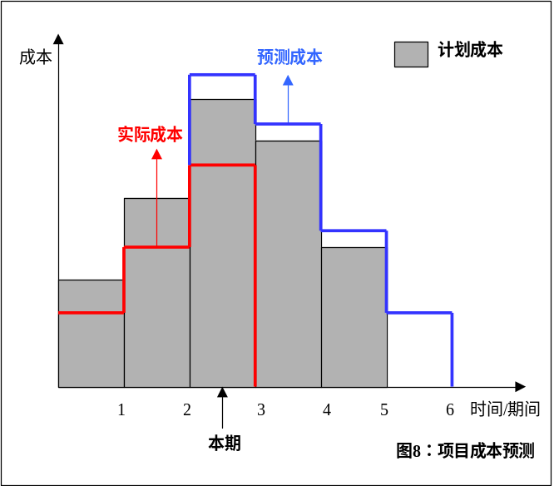
项目开始执行后，进度和实际成本都可能和计划偏离。成本预测是在项目执行过程中不断计算和调整完成项目剩余部分预计将要发生的成本。成本预测的数据基础是：计划成本，实际成本，承诺，确认的预测完工日期和完工工作量。图八显示了计划成本，实际成本和预测成本这三者的关系。预测成本的数据在系统中保存在一个特殊的计划版本中。我们可以用这个特殊版本编制层次结构报表或成本要素报表。
从图8中，我们看到，虽然该项目的实际成本发生低于计划。但是从预测成本来看，成本暂时低于计划很有可能是项目进度拖后造成的。所以仅仅孤立地检查项目的成本，资源和进程是无法有效控制项目的。我们需要更有意义的信息来分析项目到目前为止的进展情况和健康状态。进度分析（Progress Analysis）正是实现这一目的。ERP中的进度分析使用的是项目管理理论中的实现价值分析（Earned Value Analysis）方法。
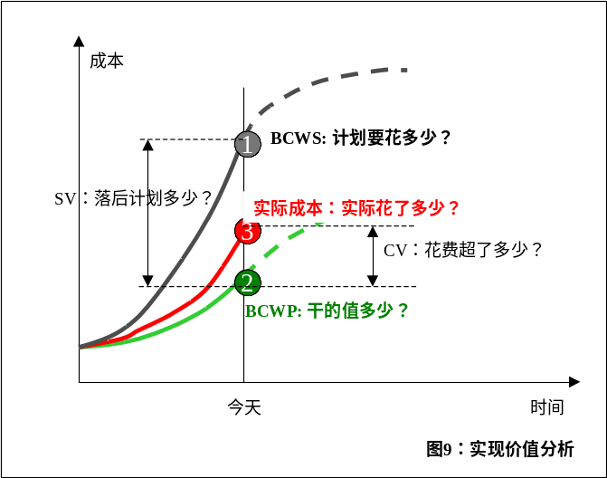
我们首先需要计算完工比率（POC，Percent of Completion）。我们可以人为估计WBS元素，活动和活动元素的POC，或者可以由系统根据已有数据自动计算。系统总共提供了九种确定POC的方法：开始/结束规则；估计；里程碑技术；时间比例法；成本比例法；数量比例法；进展程度法；次级比例法（或相关比例法）；用户出口（允许用户自定义规则的程序出口）。我们需要计算两个POC：计划POC，指在指定时间点上预计的完工比率；实际POC，指在指定时间点上实际的完工比率。随后，通过某种权数（通常是计划成本），我们可以汇总整个项目结构的所有POC，计算出整个项目的POC。
接下来，我们利用POC来计算如图九所示的一组关键指标：
BCWS：Budgeted cost of work scheduled， = 总计划成本 * 计划POC。反映的是按照计划到今天应该产生了多少成本。
BCWP：Budgeted cost of work performed，= 总计划成本 * 实际POC。反映的是根据到目前为止的项目进度，应该产生多少成本。或者说到目前为止干的活值多少，不过这个值多少仍然是成本的概念，不能和收入混淆起来。
SV：Schedule variance 进度差异，= BCWS – BCWP。反映了项目进度落后计划多少，它告诉我们我们的项目是否太慢了。
CV：Cost variance 成本差异，= 实际成本 – BCWP。反映了项目是否超支了，它告诉我们我们的项目是否太昂贵了。
通过SV和CV两个差异的分离，我们可以解释项目目前的进展情况以及项目的健康状况。

结果分析（Results Analysis）
我们在《成本流和成本对象》章节中提到，结果分析是一种类型的“由内至外的过帐”。项目管理中的结果分析解决的究竟是什么问题呢？在长期的客户项目中，日常收入和成本的的入帐都跟相关的业务处理相联系，比如开票，发票校验等等。但是这样的收入和成本数据很多情况下是不能满足会计的权责发生原则和配比原则的。因此根据实质重于形式的原则和各国关于长期项目收入和成本核算的相关准则，我们需要对项目在各会计期间的收入和成本数进行调整。结果分析就是根据事先设定的规则，自动计算相关会计期间实际应确认的项目收入和成本，并自动生成调整分录的系统功能。

新近定单（Incoming Orders）
对于某些围绕客户项目运转的公司，新签定的项目和进行中的项目对于预测公司将来的盈利前景具有重要意义，这对于以长期和超长期项目为主的公司来说由为重要。新近定单（Incoming Orders）和未完成定单（Open Orders）是这方面的两个重要指标。新近定单是考虑了定单更改，定单取消和计划更改等历史因素后的新签定和进行中定单的价值。未完成定单价值是新近定单减去已确认的收入和成本后的价值。ERP可以根据项目管理系统和销售模块的数据，自动计算出类似下表的报表：
 | 收入 | 成本 | 利润 | 利润率%
新定单 | -940 | 460 | -480 | 51
定单更改 | -280 | 50 | -230 | 82
定单取消 | 20 | -12 | 8 | -40
计划更改 | 0 | 80 | 80 | -50
总新近定单 | -1,200 | 578 | -622 | 51
已开票 | -600 | 400 | -200 | 33
未完成定单 | -600 | 178 | -422 | 70
其中计划更改是由于项目成本结构改变后引起的利润降低。

结算
项目的结算和内部定单的结算在基本概念上是一致的。只是由于项目具有复杂的结构，因此在结算时整个结构的不同部分（各WBS元素和活动）的结算规则是一个特殊的问题。首先，是结算规则的决定。WBS元素的结算规则可以通过不同的策略决定。比如对于客户项目往往会对开票的WBS元素先做结果分析。结果分析的数据包括了其下层WBS元素和活动/定单的成本和收入。因此只有开票的WBS元素被结算。结算规则只维护在开票的WBS元素上。这种结算规则很可能是根据开票WBS元素和相连的销售定单决定的市场细分。其它的对象的结算规则都定为“不结算”。再比如对于成本项目，系统可以从各WBS元素的负责成本中心或申请成本中心生成结算规则。或者还可以让下层的WBS元素继承上层WBS元素的结算规则等等。对于网络/活动，我们可以定义一个包含若干优先次序的“结算规则决定策略”。比如活动的结算规则依次<1>从其分配的WBS元素中继承。<2>从项目定义中继承。<3>按缺省规则自动生成。<4>手工维护等等。其次，从结算的顺序上，也有多层上卷后统一结算和分别直接结算两种。

